测量外壳尺寸

测量引脚外沿间距

测量引脚的直径 可得引脚间距=引脚外沿间距-直径

接下来就是在PCB.lib中新建原件并命名

外壳画在top overlayer

开始的时候先用其他封装代替，最后生成PCB的时候将其改成正确的封装

操作如下：双击其他封装，在里面找到封装字体，然后就去之后选择我们画好的封装

规则的封装图形可以用原件向导来自动画封装。原件向导在菜单栏工具中

要统一改很多原件的封装 第一步先全部选中 第二步 按shift键 然后将其footprint 改成我们画好的封装名字。

在原理图修改之后在设计中点击更新。然后只选中要修改的。其他的不选中，不然我们修改的封装又回到原先的了。

导出光绘文件 文件->制造输出->光绘文件 层设置分三大步骤：1.点击画线层选用所有使用的。

2.包括来连接的中间层焊盘选中。3.mechanical 1的 勾去掉

设置好第一次之后点击确定。就会生成一大顿文件，还自动打开一个文件。我们将这个文件关闭，不保存。因为这个文件就是让我们看一下。

导出之后写制板要求

定位孔 防氧化涂层 单板和拼板 手工DIY热转印

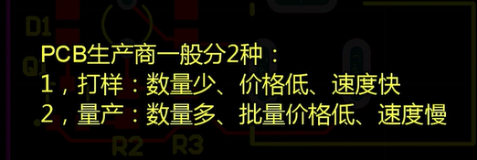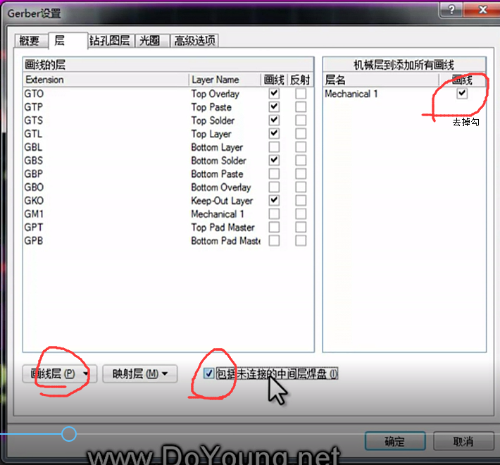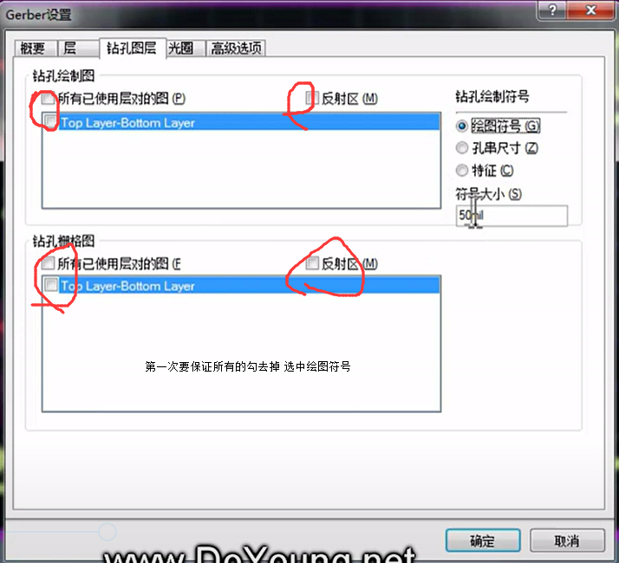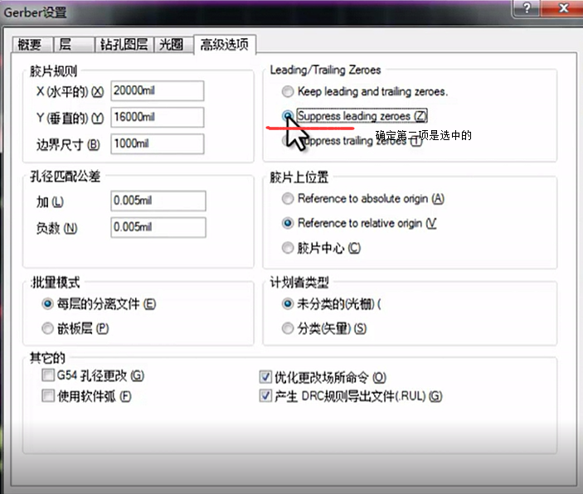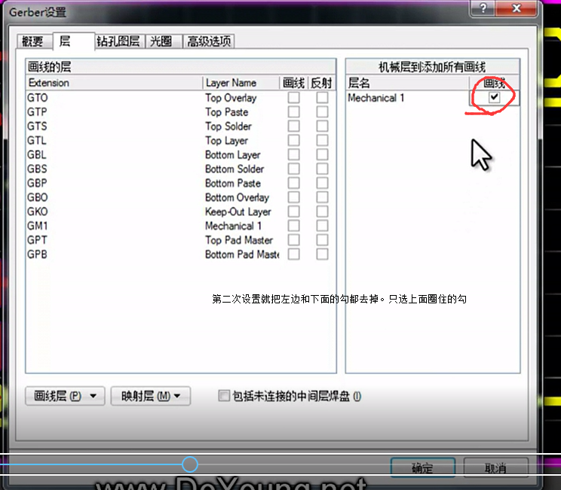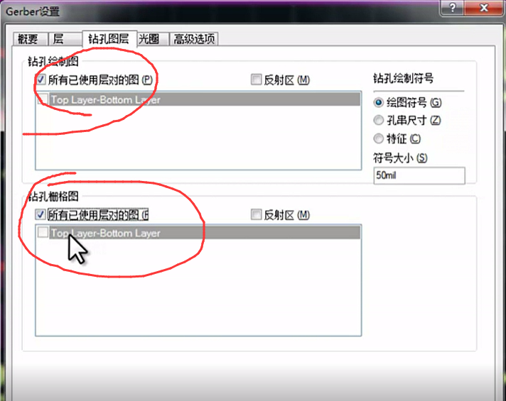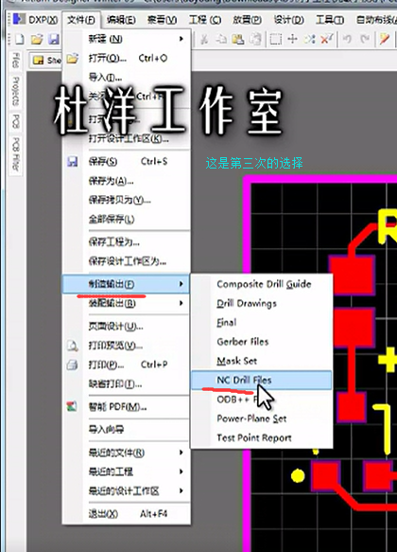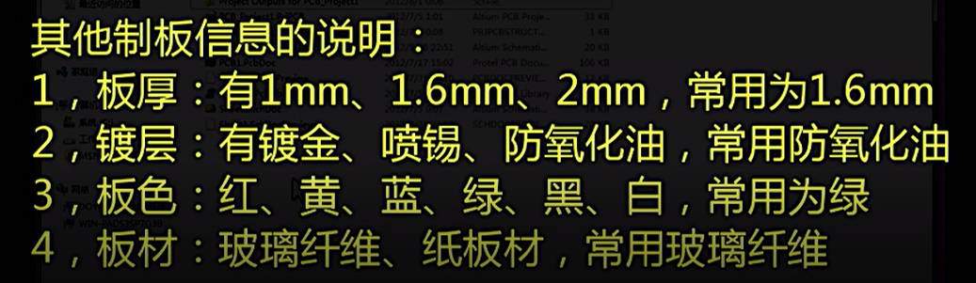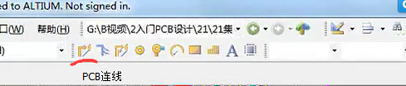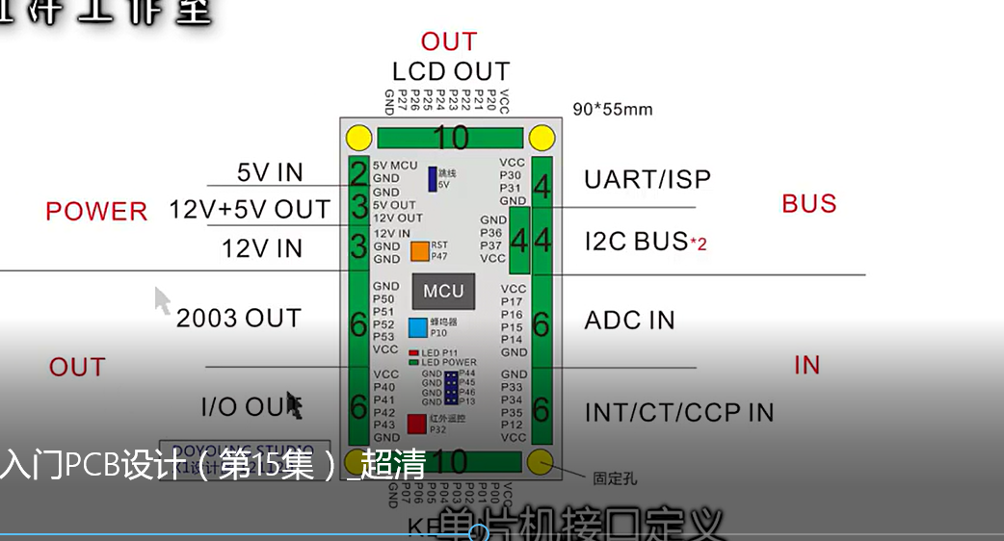

PCB制作

1.设计电路

2.电气连接 不同走线标号不一样

3.找封装

4.重新标注

5.生成PCB

6.布局，上下两层（左键点击选中物体按L键可换层）

7.画禁止布线层，在放置->走线

8.自动布线，规定规则 （外孔22mil 内孔12mil）

9.自己修改下线

10.滴泪

11.敷铜，打孔电气特性为地，铜的电气特性为地

12.丝印层放logo（在DXP中找到脚本，运行logocreator这个脚本，将我们单色图片放进去就OK了）

13.定义板子大小，按 1键（也可以根据板子keep-out-layer画的边框，然后全部选中，点击根据对象定义选择边框大小）

一般PCB基本设计流程如下：前期准备‐>PCB结构设计‐>PCB布局‐>布线‐>布线优化和丝印‐>网络和DRC检查和结构检查‐>制版。

 第一：前期准备。这包括准备元件库和原理图。“工欲善其事，必先利其器”，要做出一块好的板子，除了要设计好原理之外，还要画得好。在进行PCB设计之前，首先要准备好原理图SCH的元件库和PCB的元件库。元件库可以用peotel 自带的库，但一般情况下很难找到合适的，最好是自己根据所选器件的标准尺寸资料自己做元件库。原则上先做PCB的元件库，再做SCH的元件库。PCB的元件库要求较高，它直接影响板子的安装；SCH的元件库要求相对比较松，只要注意定义好管脚属性和与PCB元件的对应关系就行。PS：注意标准库中的隐藏管脚。之后就是原理图的设计，做好后就准备开始做PCB设计了。

 第二：PCB结构设计。这一步根据已经确定的电路板尺寸和各项机械定位，在PCB 设计环境下绘制PCB板面，并按定位要求放置所需的接插件、按键/开关、螺丝孔、装配孔等等。并充分考虑和确定布线区域和非布线区域（如螺丝孔周围多大范围属于非布线区域）。

第三：PCB布局。布局说白了就是在板子上放器件。这时如果前面讲到的准备工作都做好的话，就可以在原理图上生成网络表（Design‐> Create Netlist），之后在PCB图上导入网络表（Design‐>Load Nets）。就看见器件哗啦啦的全堆上去了，各管脚之间还有飞线提示连接。然后就可以对器件布局了。一般布局按如下原则进行：      ①． 按电气性能合理分区，一般分为：数字电路区(即怕干扰、又产生干扰)、模拟电路区(怕干扰)、功率驱动区（干扰源）；     ②． 完成同一功能的电路，应尽量靠近放置，并调整各元器件以保证连线最为简洁；同时，调整各功能块间的相对位置使功能块间的连线最简洁；      ③． 对于质量大的元器件应考虑安装位置和安装强度；发热元件应与温度敏感元件分开放置，必要时还应考虑热对流措施；      ④． I/O驱动器件尽量靠近印刷板的边、靠近引出接插件；      ⑤． 时钟产生器（如：晶振或钟振）要尽量靠近用到该时钟的器件；      ⑥． 在每个集成电路的电源输入脚和地之间，需加一个去耦电容（一般采用高频性能好的独石电容）；电路板空间较密时，也可在几个集成电路周围加一个钽电容。     ⑦． 继电器线圈处要加放电二极管（1N4148即可）；     ⑧． 布局要求要均衡，疏密有序，不能头重脚轻或一头沉      ——需要特别注意，在放置元器件时，一定要考虑元器件的实际尺寸大小（所占面积和高度）、元器件之间的相对位置，以保证电路板的电气性能和生产安装的可行性和便利性同时，应该在保证上面原则能够体现的前提下，适当修改器件的摆放，使之整齐美观，如同样的器件要摆放整齐、方向一致，不能摆得“错落有致” 。  这个步骤关系到板子整体形象和下一步布线的难易程度，所以一点要花大力气去考虑。布局时，对不太肯定的地方可以先作初步布线，充分考虑。

第四：布线。布线是整个PCB设计中最重要的工序。这将直接影响着PCB板的性能好坏。在PCB的设计过程中，布线一般有这么三种境界的划分：首先是布通，这时PCB设计时的最基本的要求。如果线路都没布通，搞得到处是飞线，那将是一块不合格的板子，可以说还没入门。其次是电器性能的满足。这是衡量一块印刷电路板是否合格的标准。这是在布通之后，认真调整布线，使其能达到最佳的电器性能。接着是美观。假如你的布线布通了，也没有什么影响电器性能的地方，但是一眼看过去杂乱无章的，加上五彩缤纷、花花绿绿的，那就算你的电器性能怎么好，在别人眼里还是垃圾一块。这样给测试和维修带来极大的不便。

shift+X选择单层